  p.118～p.125 |  |  |  |  | Active Study Grade３ 単元別確認テスト |  |  | 実施日 月 日
15 |  | 第5章 |  | いろいろな文 |  |  | 氏 |  | 得
15 |  | 1. | 間接疑問文 |  |  |  | 名 |  | 点 | /30

１ 次の英文は、Active Studyで学習した文章の内容をまとめたメモです。 ※文章は裏面に掲載
メモを完成するために、①～③にあてはまる英単語を書きなさい。ただし、□には1文字ずつ入るものとします。

John and his father went to the park one (① □□□□□□) morning. His father saw a bird and didn't know what kind it was. John told him its (② □□□□). His father was (③ □□□□□□□) because he didn't expect John to know so much about birds.

１ （5点×３）
Sunday
name
surprised

２ 意味の通る正しい英文になるように、（ ）内の語句を並べかえなさい。

- ( she / please / where / me / lives / tell ).
- ( it / didn’t / what / was / he / bird / know / kind of ) .
- He didn’t know ( why / its / John / name / knew ).

２ （5点×３）
Please tell me where she lives.
He didn’t know what kind of bird it was.
why John knew its name.

次の英文の日本語訳を書きなさい。 解説 ▶ テキスト P.121

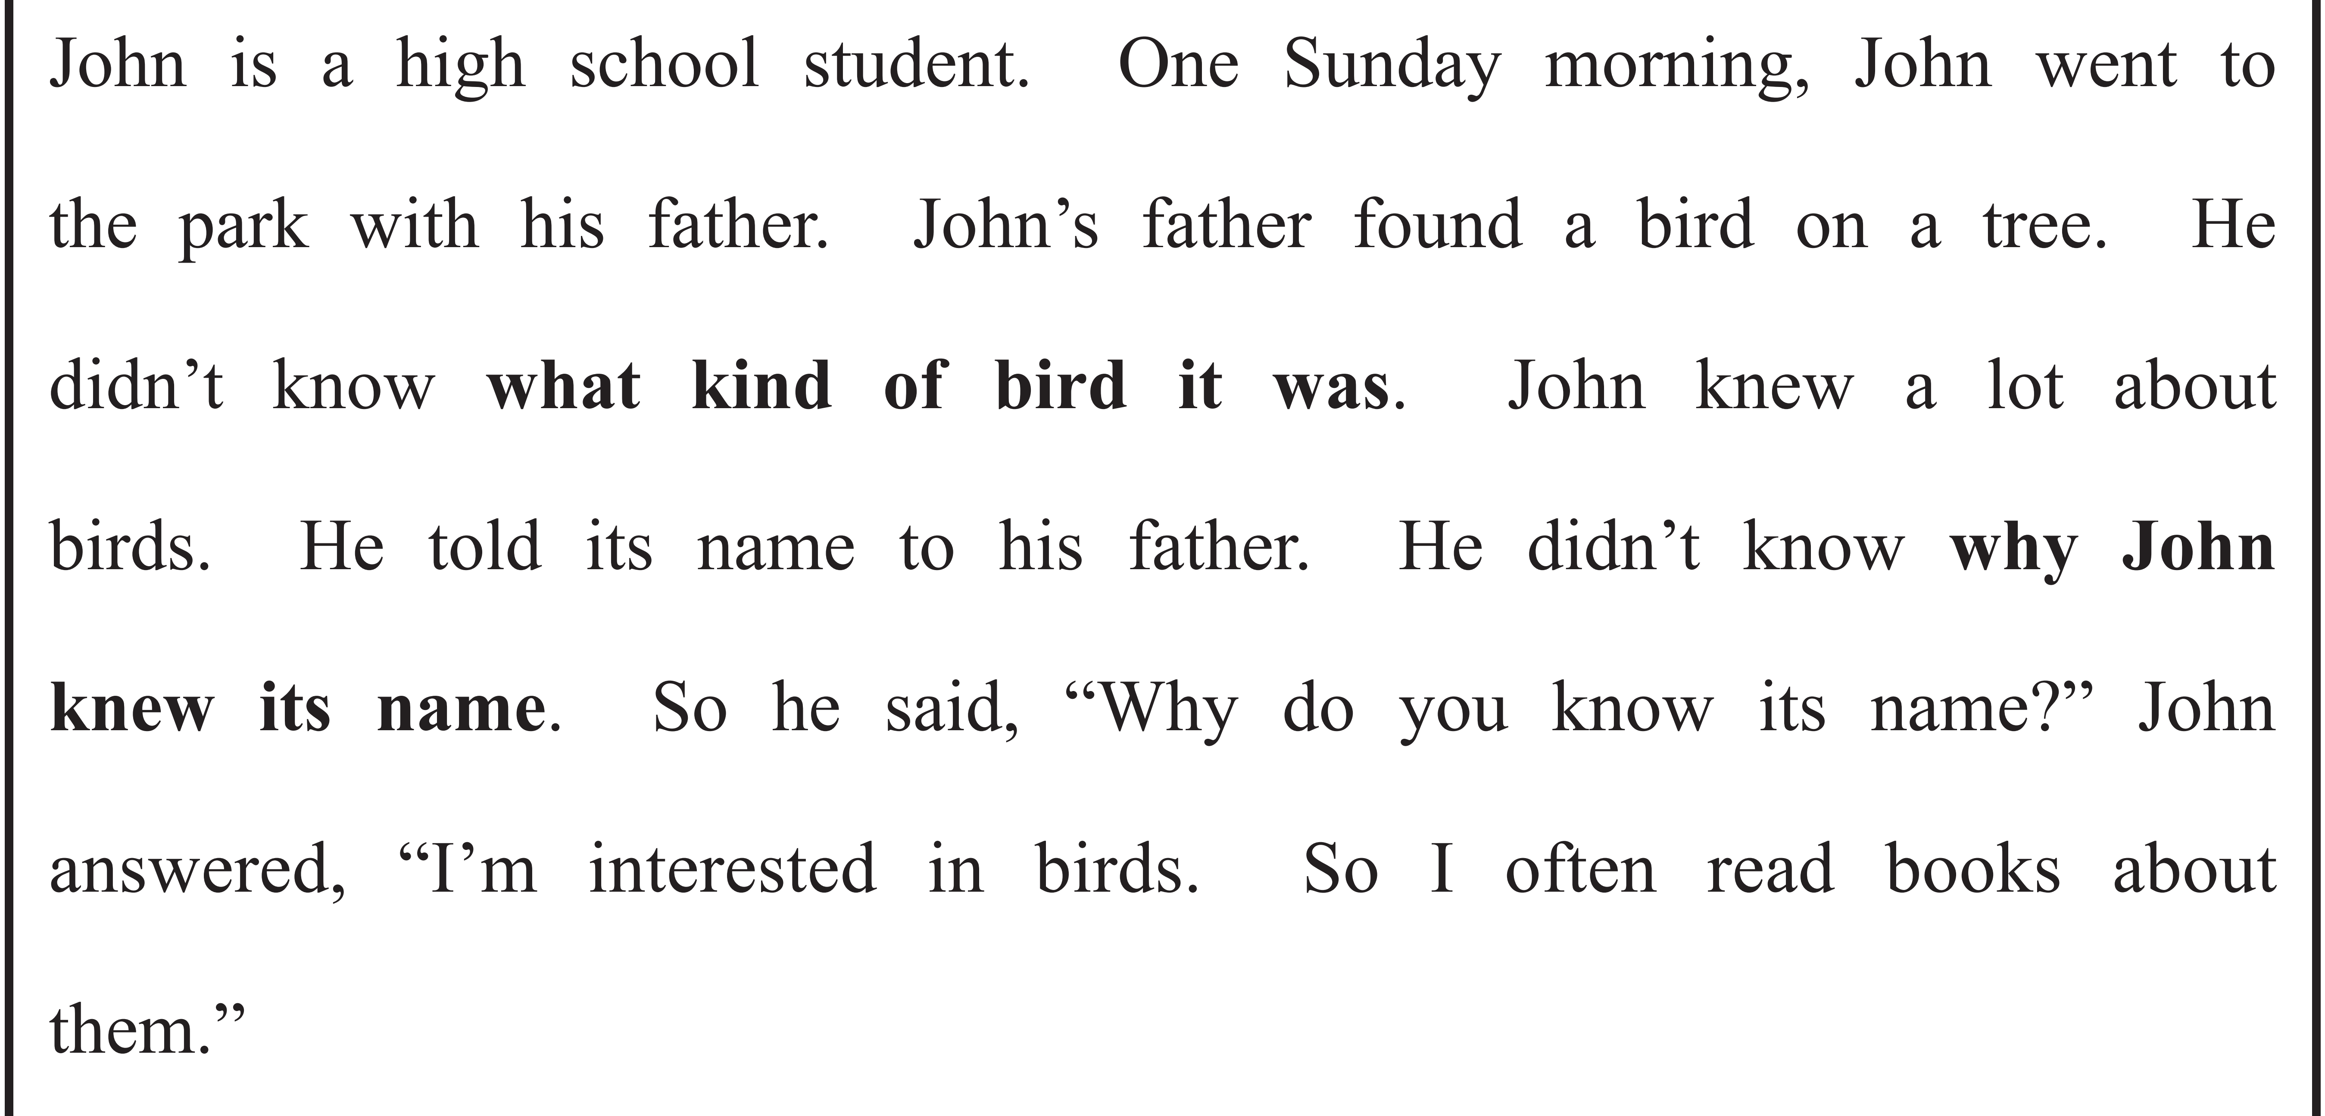

（77語）

